

**ADAPAZARI ÖZEL EĞİTİM ANAOKULU**

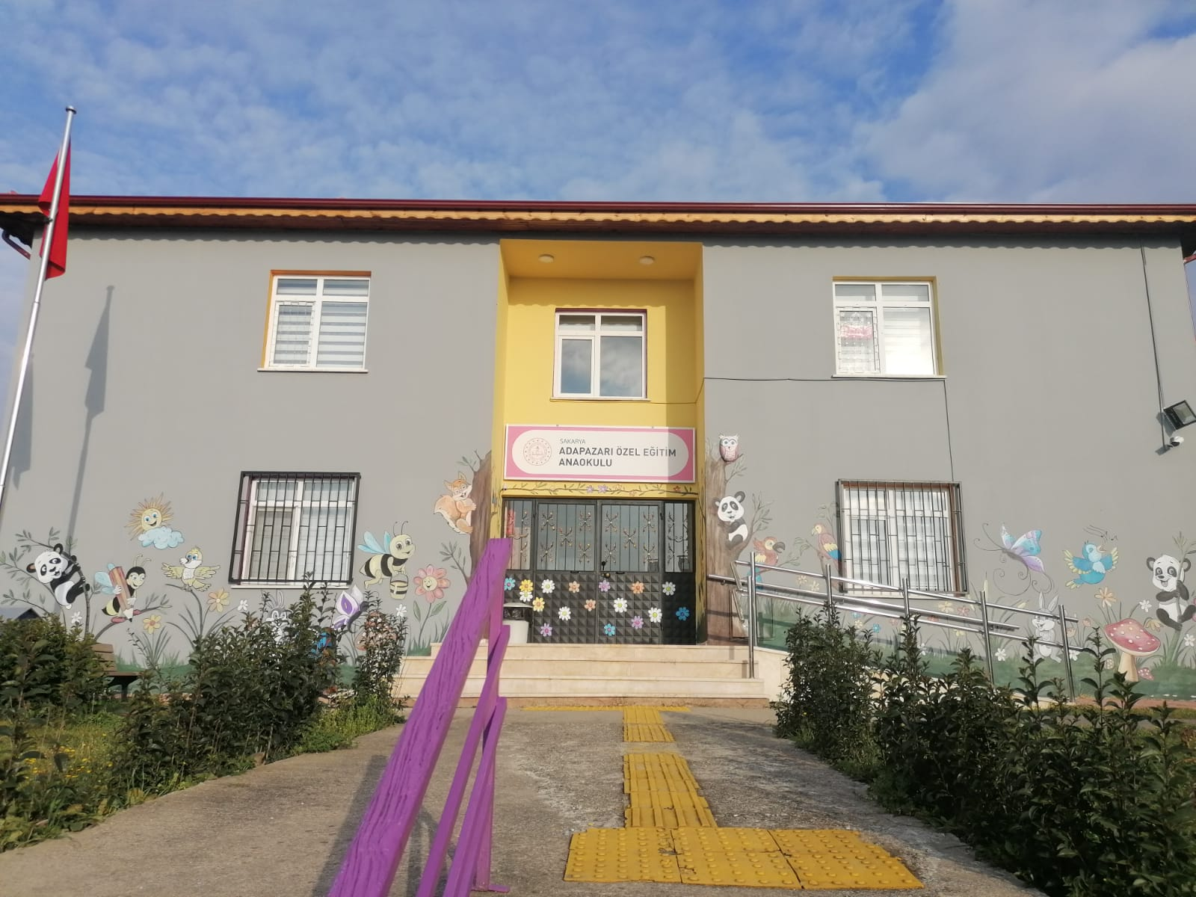

**T.C.**

**ADAPAZARI KAYMAKAMLIĞI**

**ADAPAZARI ÖZEL EĞİTİM ANAOKULU MÜDÜRLÜĞÜ**

**2024-2028 STRATEJİK PLANI**

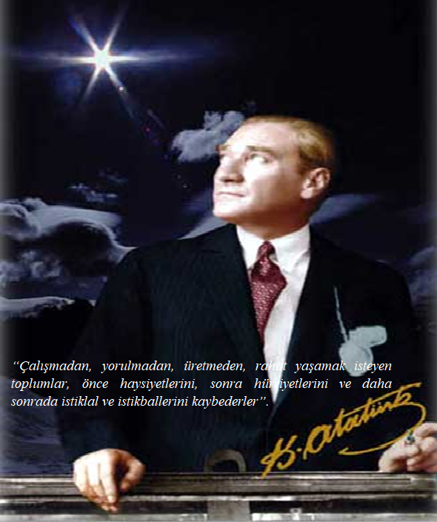

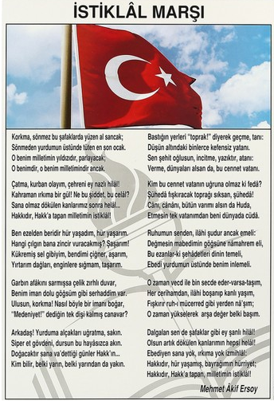

**GENÇLİĞE HİTABE**

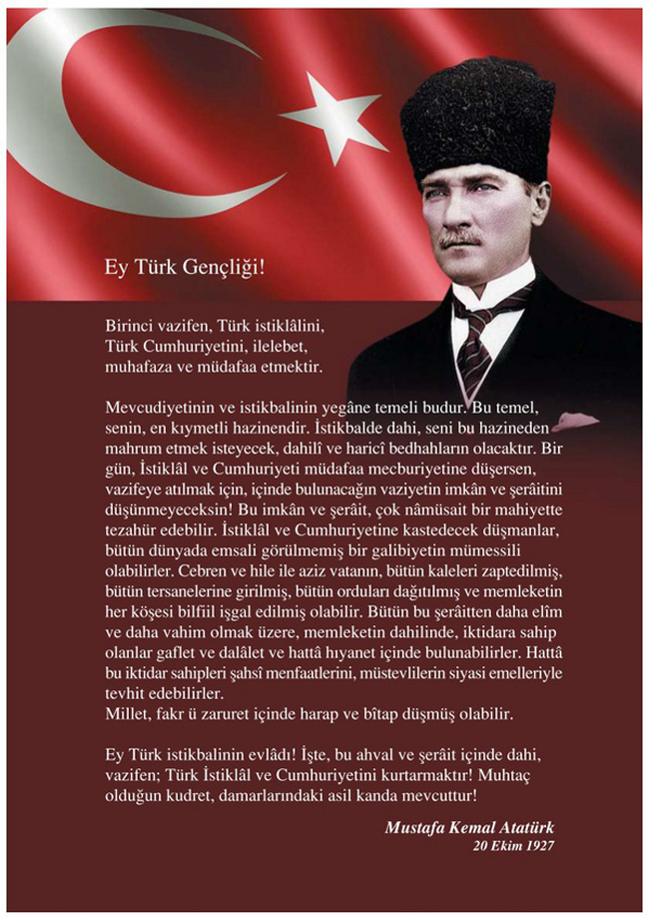

|  |  |  |  |
| --- | --- | --- | --- |
| **İli: SAKARYA**  **SAKARYA** | | **İlçesi:**Serdivan | |
| **Adres:** | 15 Temmuz Mahallesi 1654 Ada | **Coğrafi Konum (link)** | https://goo.gl/maps/iy2M3icV7KQ2 |
| **Telefon**  **Numarası:** | (264) 251 11 85 | **Faks Numarası:** |  |
| **e- Posta Adresi:** | 747014@meb.k12.tr | **Web sayfası adresi:** | https://goo.gl/maps/iy2M3icV7KQ2 |
| **Kurum Kodu:** | 747014 | **Öğretim Şekli:** | Tam Gün |

**Okul/Kurum Bilgileri**

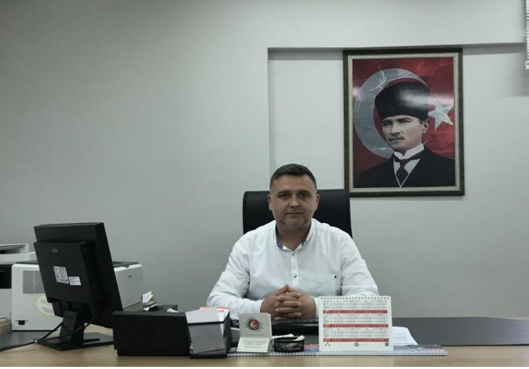

**SUNUŞ**

Dünyamız giderek artan bir hızla gelişmekte, bilgi anlık diyebileceğimiz bir süre de insanlar arasında elden ele dolaşmaktadır. Gelişimin ve bilginin bu denli süratli hareket ettiği günümüz de şüphesiz bu süreçten en çok etkilenecek kesimler, öğrenciler öğretmenler ve eğitim kurumları olacaktır. Bilginin bu denli hızlı üretilmesi ve yayılması beraberinde farklı riskleri doğurmakta, doğruya ve yararlı olana ulaşmak için planlama süreçleri bu bakımdan son derece büyük önem arz etmektedir.

Stratejik yönetim; kuruma çok boyutlu bakabilmeyi, olabilecek değişimleri ön görmeyi, bunlara yönelik önlemler alabilmeyi ve sürekli kendi yönetim süreçlerini yenilemeyi gerektirmektedir, bu yaklaşım da yönetimi güçlü kılmaktadır. Ayrıca tüm paydaşların ihtiyaçlarını dikkate almayı gerektirdiğinden hizmeti alanı odak yapan bir yönetim anlayışını gerekli kılmaktadır.

Kurum olarak stratejik yönetim anlayışı doğrultusunda tüm süreçlerimizi sürekli geliştirmek ve nitelikli hizmeti vermeye çalışmaktayız. Bu stratejik plan dört yıllık döneme ait bir plandır.

Eğitimde; her alanda önde ve önceliği ilke edinen, iyi bir örnek olmayı kendine görev kabul eden, özel eğitim alanında olmanın görev bilinci ve sorumluluğu ile müdürlüğümüz 2024-2028 Adapazarı Özel Eğitim Anaokulu Stratejik Planını hazırlamış bulunmaktadır.

Cumhur BAŞCI

Okul Müdürü

**İÇİNDEKİLER**

Sunuş

**1. GİRİŞ VE STRATEJİK PLANIN HAZIRLIK SÜRECİ**

1.1. Strateji Geliştirme Kurulu ve Stratejik Plan Ekibi

1.2. Planlama Süreci

**2. DURUM ANALİZİ**

2.1. Kurumsal Tarihçe

2.2. Uygulanmakta Olan Planın Değerlendirilmesi

2.3. Mevzuat Analizi

2.4. Üst Politika Belgelerinin Analizi

2.5. Faaliyet Alanları ile Ürün ve Hizmetlerin Belirlenmesi

2.6. Paydaş Analizi

2.7. Kuruluş İçi Analiz

2.7.1.Teşkilat Yapısı

2.7.2.İnsan Kaynakları

2.7.3.Teknolojik Düzey

2.7.4.Mali Kaynaklar

2.7.5.İstatistiki Veriler

2.8. Dış Çevre Analizi (Politik, Ekonomik, Sosyal, Teknolojik, Yasal ve Çevresel Çevre Analizi -PESTLE)

2.9. Güçlü ve Zayıf Yönler ile Fırsatlar ve Tehditler (GZFT) Analizi

2.10.Tespit ve İhtiyaçların Belirlenmesi

**3. GELECEĞE BAKIŞ**

3.1.Misyon

3.2.Vizyon

3.3.Temel Değerler

**4. AMAÇ, HEDEF VE STRATEJİLERİN BELİRLENMESİ**

4.1. Amaçlar

4.2. Hedefler

4.3. Performans Göstergeleri

4.4. Stratejilerin Belirlenmesi

4.5. Maliyetlendirme

**5. İZLEME VE DEĞERLENDİRME**

**1. GİRİŞ VE STRATEJİK PLANIN HAZIRLIK SÜRECİ**

|  |  |  |  |
| --- | --- | --- | --- |
| **Strateji Geliştirme Kurulu Bilgileri** | | **Stratejik Plan Ekibi Bilgileri** | |
| **Adı Soyadı** | **Ünvanı** | **Adı Soyadı** | **Ünvanı** |
| Cumhur BAŞCI | Okul Müdürü | Zeynep YAŞKEÇELİ | Müdür Yardımcısı |
| Ali Şekür İMAMOĞLU | Rehber Öğretmen | Müşerref ATEŞ BAŞKAYA | Öğretmen |
| Kevser BEĞEN | Öğretmen | Nergis GÜL AÇIL | Öğretmen |
| İsmihan DEMİRCİ | OAB Başkanı | Zeynep MAMAK | Veli |
| Kübra ÇAKMAK | OAB Yönetim Üyesi | Zeynep DAĞDELEN | Veli |

**1.1. Strateji Geliştirme Kurulu ve Stratejik Plan Ekibi**

**Tablo 1. Strateji Geliştirme Kurulu ve Stratejik Plan Ekibi Tablosu**

**1.2. Planlama Süreci:**

2024-2028 dönemi stratejik plan hazırlanma süreci Strateji Geliştirme Kurulu ve Stratejik Plan Ekibinin oluşturulması ile başlamıştır. Ekip tarafından oluşturulan çalışma takvimi kapsamında ilk aşamada durum analizi çalışmaları yapılmış ve durum analizi aşamasında, paydaşlarımızın plan sürecine aktif katılımını sağlamak üzere paydaş anketi, toplantı ve görüşmeler yapılmıştır. Durum analizinin ardından geleceğe yönelim bölümüne geçilerek okulumuzun amaç, hedef, gösterge ve stratejileri belirlenmiştir. 26 Mayıs 2006 tarihli Resmi Gazetede yayımlanan “Kamu İdarelerinde Stratejik Planlamaya İlişkin Usul ve Esaslar Hakkında Yönetmelik”, Devlet Planlama Teşkilatı (Kalkınma Bakanlığı) tarafından Haziran 2006’da yayınlanan “Kamu İdareleri İçin Stratejik Plan Hazırlama Kılavuzu” ve Milli Eğitim Bakanlığı Strateji Geliştirme Başkanlığının 2024-2028 Stratejik Plan Hazırlık Programı müdürlüğümüz 2024-2028 Stratejik Plan hazırlama çalışmalarının yasal çerçevesini oluşturmaktadır. Bu kapsamda Okulumuz için 2024-2028 Stratejik Plan Hazırlık Süreci başlamıştır

**2. DURUM ANALİZİ**

Durum analizi bölümünde okulumuzun mevcut durumu ortaya konularak neredeyiz sorusuna yanıt bulunmaya çalışılmıştır.

Bu kapsamda okulumuzun kısa tanıtımı, okul künyesi ve temel istatistikleri, paydaş analizi ve görüşleri ile okulumuzun Güçlü Zayıf Fırsat ve Tehditlerinin (GZFT) ele alındığı analize yer verilmiştir.

**2.1. Kurumsal Tarihçe**

## Okulumuzun inşası 06/05/2002 tarihinde bitmiş 05/06/2002 tarihinde Çağdaş Yaşamı Destekleme Derneği ve Sakarya Milli Eğitim Müdürlüğü ile yapılan hizmet protokollü sonunda bina MEB’ na tahsis edilmiştir. 08/12/2003 tarihinden 28/09/2006 tarihine kadar Sakarya RAM ne hizmet vermiştir. Daha sonra ÇYDD bir süre toplum merkezi olarak faaliyette bulunmuştur. 18/02/2011 tarihinden itibaren bakanlık onayı ile Erken Çocukluk Eğitim Merkezi (EÇEM) olarak faaliyete başlamıştır. Okulumuz 22/06/2012 tarihli makam onayı ve 6287 sayılı kanun uyarınca 11/07/2012 tarihinden itibaren Adapazarı Özel Eğitim Anaokulu’na dönüşmüştür. Bu tarihten itibaren Adapazarı Özel Eğitim Anaokulu olarak hizmet vermeye devam etmektedir.

Okulumuz, ilimizin Adapazarı İlçelerinde ikamet eden 36-76 aylar arasında yetersizliği bulunan çocuklara grup;0-35 aylar arsında yetersizliği bulun bireylere ‘’Küçük Adımlar Programı’’ kullanarak EÇEP (Erken Çocukluk Eğitim Programı) Erken Çocukluk Eğitim Biriminde özel eğitimi hizmeti vermektir. Öğrencilerimizi bütün disiplin alanlarında temel eğitime hazırlamak ve günlük yaşam becerilerinde bağımsızlığa kavuşturacak temel becerileri kazandırmaktır. İlimizde; “özel eğitimde erken müdahale” ilkesini benimseyerek, 0-6 yaş arası özel gereksinimli çocukların özel eğitim hizmeti almalarını sağlamak ve 0-6 yaş arası özel gereksinimli çocukların eğitim ve öğretime katılımını artırmak ve sosyalleşmelerini sağlamaktır.

**2.2. Uygulanmakta Olan Stratejik Planın Değerlendirilmesi**

Uygulanmakta olan stratejik planda belirtilen hedeflere ulaşıldığı değerlendirilmektedir.

**2.3. Yasal Yükümlülükler ve Mevzuat Analizi**

Adapazarı Özel Eğitim Anaokulu Müdürlüğü temel faaliyet alanlarına ilgili mevzuat analizi

kısaca aşağıda belirtilmiştir

|  |  |
| --- | --- |
| **Yasal Yükümlülük** | **Dayanak (Kanun, Yönetmelik, Genelge adı ve no’su)** |
| Atatürk inkılap ve ilkelerine ve Anayasada ifadesini bulan Atatürk milliyetçiliğine bağlı; Türk Milletinin milli, ahlaki, insani, manevi ve kültürel değerlerini benimseyen, koruyan ve geliştiren; ailesini, vatanını, milletini seven ve daima yüceltmeye çalışan, insan haklarına ve Anayasanın başlangıcındaki temel ilkelere dayanan demokratik, laik ve sosyal bir hukuk Devleti olan Türkiye Cumhuriyetine karşı görev ve sorumluluklarını bilen ve bunları davranış haline getirmiş yurttaşlar olarak yetiştirmek; | 1739 Milli Eğitim Temel Kanunu Madde 1 |
| Beden, zihin, ahlak, ruh ve duygu bakımlarından dengeli ve sağlıklı şekilde gelişmiş bir kişiliğe ve karaktere, hür ve bilimsel düşünme gücüne, geniş bir dünya görüşüne sahip, insan haklarına saygılı, kişilik ve teşebbüse değer veren, topluma karşı sorumluluk duyan; yapıcı, yaratıcı ve verimli kişiler olarak yetiştirmek; | 1739 Milli Eğitim Temel Kanunu Madde 2 |
| İlköğretimin amaç ve görevleri, milli eğitimin genel amaçlarına ve temel ilkelerine uygun olarak, 1. Her Türk çocuğuna iyi bir vatandaş olmak için gerekli temel bilgi, beceri, davranış ve alışkanlıkları kazandırmak; onu milli ahlak anlayışına uygun olarak yetiştirmek; 2. Her Türk çocuğunu ilgi, istidat ve kabiliyetleri yönünden yetiştirerek hayata ve üst öğrenime hazırlamaktır. | 1739 Milli Eğitim Temel Kanunu Madde 23 |
| Madde 1 – İlköğretim, kadın erkek bütün Türklerin milli gayelere uygun olarak bedeni, zihni ve ahlaki gelişmelerine ve yetişmelerine hizmet eden temel eğitim ve öğretimdir. Madde 13 – Okul öncesi kurumlarında mecburi öğrenim çağına gelmemiş olan çocuklar eğitilir | 222 Sayılıİlköğretim ve Eğitim Kanunu Made 1-13 |
| Okul öncesi eğitiminin amaçları ve Görevleri Türk Millî Eğitiminin genel amaçlarına ve temel ilkelerine uygun olarak; a) Çocukların; beden, zihin ve duygu gelişimini ve iyi alışkanlıklar kazanmasını sağlamak, b) Çocukları İlkokula hazırlamak, c) Şartları elverişsiz çevrelerden ve ailelerden gelen çocuklar için ortak bir yetiştirme ortamı yaratmak, d)Çocukların Türkçeyi doğru ve güzel konuşmalarını sağlamaktır | Milli Eğitim Bakanlığı Temel Eğitim Genel Müdürlüğü Okul Öncesi Eğitim Programı-2013 |
| Türk Millî Eğitiminin genel amaç ve temel ilkeleri doğrultusunda öğrencilere; a) Bireysel farklılıkları, gelişim özellikleri ve eğitim ihtiyaçları dikkate alınarak eğitim hizmeti sunulması, b) Özel eğitim ihtiyacı olan bireylerin ilgi, istek, yeterlilik ve yetenekleri doğrultusunda özel eğitim hizmetlerinden yararlandırılması, c) Özel eğitim hizmetlerine erken dönemde başlanması, ç) Özel eğitim hizmetlerinin özel eğitim ihtiyacı olan bireyleri sosyal ve fiziksel çevrelerinden mümkün olduğu kadar ayırmadan, toplumla etkileşim ve karşılıklı uyum sağlama sürecini kapsayacak şekilde planlanıp yürütülmesi, d) Özel eğitim ihtiyacı olan bireylerin eğitsel performansları doğrultusunda amaç, içerik ve öğretim süreçlerinde uyarlamalar yapılarak diğer bireylerle birlikte eğitim görmelerine öncelik verilmesi, e) Özel eğitim ihtiyacı olan bireylerin her tür ve kademedeki eğitimlerini sürdürebilmeleri için kurum ve kuruluşlarla iş birliği yapılması, | Özel Eğitim Hizmetleri Yönetmeliği Mad 5 |
| Milli Eğitim Bakanlığı’nın, Eğitim Programında belirlenen ilke ve amaçlara uygun olarak, okul öncesi eğitimin yaygınlaştırılması, hizmetlerin etkin ve verimli bir şekilde yürütülmesi. | Genelge 2009/053 |
| Milli Eğitim Bakanlığı, 2010-2014 Stratejik Planında yer alan 9. Beş Yıllık Kalkınma Planı ve Hükümet Programı doğrultusunda, okul öncesi eğitim hizmetlerinin etkin ve verimli olarak yürütülebilmesi için yapılacak çalışmalar ve uygulanacak hususlar. | Genelge 2010/31 |
| 4734 Sayılı Kamu İhale Kanunu | |
| 5018 Sayılı Kamu Mali Yönetimi ve Kontrol Kanunu | |
| 5580 Sayılı Özel Eğitim Kurumları Kanunu | |
| 657 Sayılı DMK | |
| Binaların Yangından Korunması Hakkında Yönetmelik | |

**2.4. Üst Politika Belgeleri Analizi**

Planlamaya esas dayanak olarak alınan üst politika belgeleri şunlardır:

* 12. Kalkınma Planı
* Cumhurbaşkanlığı Programı,
* Orta Vadeli Program
* Cumhurbaşkanlığı Yıllık Programı
* Millî Eğitim Bakanlığı Stratejik Planı,
* İl Millî Eğitim Müdürlüğü Stratejik Planı,
* İlçe Millî Eğitim Müdürlüğü Stratejik Planı

**Tablo 2. Üst Politika Belgeleri Analizi Tablosu**

|  |  |  |
| --- | --- | --- |
| **Üst Politika Belgesi** | **İlgili Bölüm/Referans** | **Verilen Görevler/İhtiyaçlar** |
| Cumhurbaşkanlığı Yıllık Program | **2.3.6. Çocuk c) Politika ve Tedbirler** | **1. Aile eğitimi ve katılımı çalışmaları daha işlevsel hale getirilecektir.  2.Okul öncesi kurum standartları güncellenecektir.  3.Okul öncesi eğitim kurumlarının fiziki mekân kapasitesi ihtiyaç doğrultusunda  artırılacaktır.  4.Okul yöneticileri ve öğretmenlere hizmet içi eğitimler düzenlenecektir.** |
| Milli Eğitim Bakanlığı Stratejik Planı | Üst Politika Belgeleri Analizi | **1. Öğretmenler, okul yöneticileri ve diğer personel ile ailelerin özel eğitim ihtiyacı olan öğrencilere yönelik bilgi, beceri, tutum ve farkındalıklarının geliştirilmesi 2. Özel eğitim alanına yönelik öğrenme ortamları, ders yapıları ve materyallerinin geliştirilmesinde çalışmaların artırılması** |

**2.5. Faaliyet Alanları ile Ürün/Hizmetlerin Belirlenmesi**

**Tablo 3. Faaliyet Alanlar/Ürün ve Hizmetler Tablosu**

|  |  |
| --- | --- |
| **Faaliyet Alanı** | **Ürün/Hizmetler** |
| **Öğretim-eğitim faaliyetleri** | Kayıt-nakil işleri Devam-devamsızlık |
| **Rehberlik faaliyetleri** | Okul öncesi ve özel eğitime ilişkin tanıtım ve rehberlik  Öğrencilerin okula uyumlarını kolaylaştırmak için çalışma yapmak |
| **Sosyal faaliyetler** | Sosyalleşme aktiveteleri  Yıl sonu etkinlikleri |
| **Okul aile birliği faaliyetleri** | Okul aile birliği toplantıları |
| **Öğrencilere yönelik faaliyetler** | Belrli gün ve haftalar doğrultusunda özel gereksinimli öğrencileri dahil olabileceği etkinlikler okul kutlama komitesi tarafından organize edilip, öğrenciler dahil edilmektedir. |
| **Değerlendirme faaliyetleri** | BEP değerlendirme birimi tarafından okula kayıt için başvuran öğrencilerin değerlendirmesi yapılarak sınıflara yerleştiriliyor, daha sonra sınıf öğretmenleri kaba değerlendirme yaparak öğrenciler için BEP hazırlıyor, gerek duyulduğunda RAM yönlendirmesi yapılarak inceleme amaçlı değerlendirme yapılmaktadır. |
| **Öğrenme ortamlarına yönelik faaliyetler** | Sınıf dışı öğrenme faaliyetleri kapsamında okulumuzda iç mekan oyun odaları, okul bahçesi oyun alanları, tarım alanları, okul dışında farklı mekanlarda (süpermarket, trafik park vb.) faaliyetler gerçekleştirilmektedir. |
| **Ders dışı faaliyetler** | Sınıf gezileri, aile ev ziyaretleri, market, AVM gezileri, bazı kamu kurum ve kuruluşlarını ziyaret |

**2.6. Paydaş Analizi**

Okulumuzun hizmet verme sürecinde iş birliği yapması gereken kurum ve kişiler, temel ve stratejik ortaklar olarak tanımlanmaktadır. Temel ve stratejik ortak ayrımını yaparken her zaman birlikte çalışmalar yürüterek beraber çalıştığımız kurumlar temel ortak, stratejik planımız doğrultusunda vizyonumuza ulaşırken yola birlikte devam ettiğimiz kurumlar stratejik ortak olarak belirtilmektedir. Bu kapsamda okulumuzun paydaşları aşağıdaki tabloda belirtilmiştir.

**İç paydaşlar**

**Dış paydaşlar**

* 1. **Faaliyet Alanları, Ürün/Hizmetler**

**EK-1 Paydaş Sınıflandırma Matrisi**

|  |  |  |  |  |  |
| --- | --- | --- | --- | --- | --- |
| **PAYDAŞLAR** | **İÇ PAYDAŞLAR** | **DIŞ PAYDAŞLAR** | **YARARLANICI** | | |
| Çalışanlar,  Birimler | Temel ortak | Stratejik  Ortak | Tedarikçi | Müşteri, hedef  kitle |
| **Millî Eğitim Bakanlığı** |  | √ |  |  |  |
| **Valilik** |  | √ |  |  |  |
| **Milli Eğitim Müdürlüğü Çalışanları** |  | √ |  |  |  |
| **İlçe Milli Eğitim Müdürlükleri** |  | √ |  |  |  |
| **Okullar ve Bağlı Kurumlar** |  | √ |  |  |  |
| **Öğretmenler ve Diğer Çalışanlar** | √ | √ |  |  |  |
| **Öğrenciler ve Veliler** |  |  |  |  | √ |
| **Okul Aile Birliği** |  |  |  |  |  |
| **Üniversite** |  |  |  |  |  |
| **Muhtarlık** |  |  |  |  |  |
| **Özel İdare** |  |  |  | √ |  |
| **Sivil Toplum Kuruluşları** |  |  |  |  |  |
| **Turizm Uygulama otelleri** |  |  |  |  |  |

** : Tamamı O : Bir kısmı**

**EK -2 Paydaş Önceliklendirme Matrisi**

|  |  |  |  |  |  |
| --- | --- | --- | --- | --- | --- |
| **Paydaş** | **İç Paydaş** | **Dış Paydaş** | **Yararlanıcı (Müşteri)** | **Neden Paydaş?** | **Önceliği** |
| MEB |  |  |  | Bağlı olduğumuz merkezi idare | 1 |
| Öğrenciler |  |  |  | Hizmetlerimizden  yaralandıkları için | 1 |
| Özel İdare |  |  |  | Tedarikçi mahalli idare | 1 |
| STK |  | O |  | Amaç ve hedeflerimize  ulaşmak iş birliği yapacağımız kurumlar | .. |

**Ek-3 Yararlanıcı Ürün/Hizmet Matrisi**

|  |  |  |  |  |  |  |  |  |  |
| --- | --- | --- | --- | --- | --- | --- | --- | --- | --- |
| **Ürün/Hizmet**  **Yararlanıcı (Müşteri)** | Eğitim-Öğretim (Örgün- Yaygın) | Yatılılık-Bursluluk | Nitelikli İş Gücü | AR-GE, Projeler, Danışmanlık | Altyapı, Donatım Yatırım | Yayım | Rehberlik, Kurs, Sosyal etkinlikler | Mezunlar (Öğrenci) | Ölçme-Değerlendirme |
| Öğrenciler |  | o |  |  |  |  |  |  |  |
| Veliler |  |  |  |  |  |  |  |  |  |
| Üniversiteler |  |  | o | o |  |  |  |  |  |
| Medya |  |  | o | o |  |  |  |  |  |
| Uluslararası kuruluşlar |  |  |  | o |  | o |  |  |  |
| Meslek Kuruluşları |  |  |  |  |  |  |  |  |  |
| Sağlık kuruluşları |  |  | o |  |  |  |  |  |  |
| Diğer Kurumlar |  |  |  |  |  |  |  |  | o |
| Özel sektör |  |  |  | o |  |  | o |  |  |

** : Tamamı O: Bir kısmı**

**2.7. Okul/Kurum İçi Analiz**

**Tablo 4.Okul/Kurum İçi Analiz İçerik Tablosu**

|  |  |
| --- | --- |
| **Okul/Kurum İçi** | **Analiz İçerik Tablosu** |
| Öğrenci sayıları | 8 Şube 39 Öğrenci mevcudu bulunmaktadır. |
| Akademik başarı verileri | Özel Eğitim öğrencileri olup bu alana ilişkin veri mevcut değildir. |
| Sosyal-kültürel-bilimsel ve sportif başarı verileri | Özel eğitim hizmeti alan öğrenciler olup bu alana ilişkin veriler mevcut değildir. |
| Devam-devamsızlık verileri | Okulumuza devam eden öğrenciler özel eğitim öğrencileri olup devam takipleri okul müdür yardımcısı tarafından rutin olarak takip edilmektedir. |
| İnsan kaynakları verileri | 1 Müdür 1 Müdür Yardımcısı 17 Öğretmen 2 Yardımcı hizmetler personeli bulunmaktadır. |
| Öğretmenlerin hizmet içi eğitime katılma oranları | %100 |
| Öğrenme ortamı verileri | 2 Katlı 8 Derslik ve farklı ihtiyaçlarda kullanılan bölümler mevcuttur. |

### Öğretmen Anketi Sonuçları:

|  |  |  |  |  |  |  |
| --- | --- | --- | --- | --- | --- | --- |
| **Sıra No** | **MADDELER** | **Kesinlikle Katılıyorum** | **Katılıyorum** | **Kararsızım** | **Kısmen Katılıyorum** | **Katılmıyorum** |
| **1** | Okulumuzda alınan kararlar, çalışanların katılımıyla alınır. | 40% | 40% | 8% | 6% | 6% |
| **2** | Kurumdaki tüm duyurular çalışanlara zamanında iletilir. | 48% | 33% | 6% | 3% | 10% |
| **3** | Her türlü ödüllendirmede adil olma, tarafsızlık ve objektiflik esastır. | 30% | 33% | 25% | 6% | 6% |
| **4** | Kendimi, okulun değerli bir üyesi olarak görürüm. | 36% | 42% | 12% | 7% | 3% |
| **5** | Çalıştığım okul bana kendimi geliştirme imkânı tanımaktadır. | 35% | 40% | 15% | 10% |  |
| **6** | Okul, teknik araç ve gereç yönünden yeterli donanıma sahiptir. | 10% | 45% | 10% | 20% | 15% |
| **7** | Okulda çalışanlara yönelik sosyal ve kültürel faaliyetler düzenlenir. | 15% | 35% | 10% | 25% | 15% |
| **8** | Okulda öğretmenler arasında ayrım yapılmamaktadır. | 45% | 45% | 5% | 5% |  |
| **9** | Okulumuzda yerelde ve toplum üzerinde olumlu etki bırakacak çalışmalar yapmaktadır. | 35% | 35% | 15% | 10% | 5% |
| **10** | Yöneticilerimiz, yaratıcı ve yenilikçi düşüncelerin üretilmesini teşvik etmektedir. | 40% | 50% | 5% | 5% |  |
| **11** | Yöneticiler, okulun vizyonunu, stratejilerini, iyileştirmeye açık alanlarını vs. çalışanlarla paylaşır. | 40% | 45% | 5% | 5% | 5% |
| **12** | Okulumuzda sadece öğretmenlerin kullanımına tahsis edilmiş yerler yeterlidir. | 45% | 35% | 5% | 10% | 5% |
| **13** | Alanıma ilişkin yenilik ve gelişmeleri takip eder ve kendimi güncellerim. | 55% | 35% | 5% | 5% |  |
|  | **Olumlu (Başarılı) yönlerimiz** | **Olumsuz (başarısız) yönlerimiz** | | | | |
| **1** | Okulumuzda toplum üzerinde etkili olacak çalışmalar yoğun olarak yapılmaktadır. | Materyal ve teknolojik donanım anlamında yeterli eğitsel malzeme yoktur. | | | | |
| **2** | Okulumuzda yenilikçi düşünce ve yaratıcılık daima desteklenir | Özel eğitim anaokulu için çalışma saatleri çok uzun olması | | | | |
| **3** | Öğretmenler arasındaki uyum ve iletişim kuvvetlidir |  | | | | |

Veli Anketi Sonuçları

|  |  |  |  |  |  |  |
| --- | --- | --- | --- | --- | --- | --- |
| **Sıra No** | **MADDELER** | **Kesinlikle Katılıyorum** | **Katılıyorum** | **Kararsızım** | **Kısmen Katılıyorum** | **Katılmıyorum** |
| **1** | İhtiyaç duyduğumda okul çalışanlarıyla rahatlıkla görüşebiliyorum. | **80%** | **20%** |  |  |  |
| **2** | Bizi ilgilendiren okul duyurularını zamanında öğreniyorum. | **85%** | **15%** |  |  |  |
| **3** | Öğrencimle ilgili konularda okulda rehberlik hizmeti alabiliyorum. | **70%** | **30%** |  |  |  |
| **4** | Okula ilettiğim istek ve şikâyetlerim dikkate alınıyor. | **65%** | **30%** |  | **5%** |  |
| **5** | Öğretmenler yeniliğe açık olarak derslerin işlenişinde çeşitli yöntemler kullanmaktadır. | **65%** | **30%** |  |  | **5%** |
| **6** | Okulda yabancı kişilere karşı güvenlik önlemleri alınmaktadır. | **60%** | **35%** |  |  | **5%** |
| **7** | Okulda bizleri ilgilendiren kararlarda görüşlerimiz dikkate alınır. | **70%** | **25%** |  | **5%** |  |
| **8** | E-Okul Veli Bilgilendirme Sistemi ile okulun internet sayfasını düzenli olarak takip ediyorum. | **40%** | **35%** |  | **20%** | **5%** |
| **9** | Çocuğumun okulunu sevdiğini ve öğretmenleriyle iyi anlaştığını düşünüyorum. | **65%** | **35%** |  |  |  |
| **10** | Okul, teknik araç ve gereç yönünden yeterli donanıma sahiptir. | **30%** | **50%** |  | **15%** | **5%** |
| **11** | Okul her zaman temiz ve bakımlıdır. | **60%** | **30%** | **10%** |  |  |
| **12** | Okulun binası ve diğer fiziki mekânlar yeterlidir. | **15%** | **20%** | **15%** | **20%** | **30%** |
| **13** | Okulumuzda yeterli miktarda sanatsal ve kültürel faaliyetler düzenlenmektedir. | **40%** | **35%** | **15%** | **5%** | **5%** |
|  | **Olumlu (Başarılı) yönlerimiz** | **Olumsuz (başarısız) yönlerimiz** | | | | |
| **1** | Okulumuz gerek akademik yönden gerek aile ile ilişkili olarak çok başarılı buluyorum | Herhangi bir olumsuzluk beyan edilmemiştir. | | | | |
| **2** | Çocuklarla iletişim çok iyi sosyal aktiviteler çok iyi temizlik bakım çok iyi | | | | | |
| **3** | Güler yüz, ilgi çocuklara verilen eğitim |  | | | | |
| **4** | Özel çocuklarımız için çok iyi bir kurum onlar için elinden gelen özveriyle çalışan okul yönetimi ne ve öğretmenlere sahibiz kendi adıma çocuğumu bu yönden çok şanslı görüyorum verdiğiniz her hizmet için yöneticilerimize ve öğretmenlerimize ayrı ayrı tşk ederim | | | | | |
| **5** | Çocuklarımız için güvenli özverili bir kurum memnunum teşekkürler | | | | | |

Öğrenci Anketi Sonuçları :

***Okulumuza özel eğitime ihtiyaç duyan öğrencilerin devam etmesi sebebiyle veri toplanamamıştır.

**2.7.1.Teşkilat Yapısı**

**metin, ekran görüntüsü, yazı tipi, diyagram içeren bir resim

Açıklama otomatik olarak oluşturuldu**

**2.7.2. İnsan Kaynakları**

**Tablo 5. Çalışanların Görev Dağılımı**

|  |  |
| --- | --- |
| **Çalışanın Ünvanı** | **Görevleri** |
| Okul Müdürü | a) Okulda bütün çalışmaları ilgililerle iş birliği yaparak eğitim yılı başlamadan önce plânlar ve düzenler.  b) Eğitim ve yönetimin verimliliğini artırmak, eğitimin kalitesini yükseltmek ve bu konuda sürekli gelişimi sağlamak için gerekli araştırmaları yapar, eğitimle ilgili gelişmeleri izler ve sonuçlarını değerlendirir.  c) Yıllık ve günlük plânların eğitim programlarına göre hazırlanmasında ve diğer çalışmalarda öğretmenlere rehberlik eder, plânlarını imzalar ve çalışmalarını denetler.  d) Kurumun temizlik ve düzeni ile öğretmen ve diğer personelin sağlık, temizlik ve beslenme işleriyle ilgili çalışmalarını izler. Aylık yemek listesinin çocukların gelişim özellikleri, ihtiyaçları ve çevre şartları doğrultusunda hazırlanmasında müdür yardımcısı ve öğretmenlerle iş birliği yapar.  e) Okul bina ve tesislerinin kullanımı, bakımı, temizliği, doğal afete karşı korunması, binanın fiziksel durumu ve donanımından kaynaklanan kazalara neden olabilecek merdiven, radyatör, soba, korniş, kapı, pencere, kaygan zemin, oyun materyali ve benzeri unsurlara karşı okulun iç ve dış güvenliğinin sağlanması yönünde gereken önlemleri alır.  f) Özel eğitim gerektiren çocukların eğitimi için gerekli önlemleri alır.  g) Eğitim materyallerinin sağlanması, kullanılması, korunması, bakımı, temizliği ve düzeni için gerekli önlemleri alır.  h) Çocukların periyodik olarak sağlık kontrollerinin yapılmasını sağlar.  ı) Okulun yıllık bütçesini hazırlar, ödeneklerin zamanında ve yöntemine uygun kullanılmasına ilişkin işlemleri izler, bütçenin ilgili makamlara gönderilmesini sağlar.  j) Eğitim istatistiklerinin, ödenek istem çizelgelerinin ve resmî yazıların hatasız ve eksiksiz hazırlanmasını ve ilgili makamlara zamanında gönderilmesini sağlar.  k) Okulla ilgili olağanüstü durumları ilgili makama bildirir.  l) ilgili makamlarca yazılı, basılı ya da elektronik ortamda yayımlanan kanun, yönetmelik, yönerge ve diğer emirlerin ilgililere duyurulmasını sağlar. Mevzuatın uygulanması ile ilgili önlemleri alır.  m) Okulun taşınırlarını, göreve başlama veya görevden ayrılma durumunda 18.1.2007 tarihli ve 26407 sayılı Resmî Gazete’de yayımlanan Taşınır Mal Yönetmeliği hükümlerine göre devir-teslim eder.  n) Okul öncesi eğitimin tanıtımı ve yaygınlaştırılması amacıyla toplantı, panel, sempozyum ve benzeri etkinliklerin düzenlenmesi için gerekli çalışmaları yapar  o) Çocuklara verilen günlük yemek örneklerinin uygun ortamda 24 saat saklanmasını sağlar.  p) Personelin disiplin ve sicili ile ilgili iş ve işlemlerini yürütür.  n) Okul öncesi eğitimin tanıtımı ve yaygınlaştırılması amacıyla toplantı, panel, sempozyum ve benzeri etkinliklerin düzenlenmesi için gerekli çalışmaları yapar  o) Çocuklara verilen günlük yemek örneklerinin uygun ortamda 24 saat saklanmasını sağlar.  p) Personelin disiplin ve sicili ile ilgili iş ve işlemlerini yürütür.  r) Velilerden alınan ücretlerin harcanmasında **harcama yetkilisi** görevini yerine getirir.  s) Görev tanımlarında belirtilen diğer görevleri yapar.  ş) Okulda öğle yemeği saatlerinde çocukların düzenli olarak yemek yemelerini ve günlük eğitimin sona ermesinden velilerin çocuklarını teslim almalarına kadar geçen sürede okul-aile birliği ile de işbirliği yaparak çocukların gözetimleri ile ilgili tedbirleri alır.  t) Okulun çevresinde müdür yardımcıları ve öğretmenler tarafından alan taraması yapılmasını sağlar.  u) Çocukların sabahçı, öğlenci ve tam gün olarak gruplandırılmasında çalışan anne ve babaların taleplerini göz önünde bulundurur.. |
| Müdür Yardımcısı | Müdür yardımcısı, okulun işleyişinden ve işlerin düzenli olarak yürütülmesinden müdüre karşı sorumludur.  a) Okulun yönetim, eğitim ve büro işleriyle ilgili olarak müdür tarafından verilen görevleri yapar.  b) Öğretmenlerce tutulan çocuk gelişim kayıtlarını izler.  c) Aylık yemek listesini hazırlar veya hazırlatır.  d) Yemekhane ve okulun genel temizlik işlerini organize eder.  e) Okula gelen erzakın muayenesini ve günlük erzakın ambardan çıkarılmasını sağlar.  f) Gerektiğinde okul müdürüne vekâlet eder.  g) Velilerden alınan ücretlerin harcanmasında **“gerçekleştirme birimi”** görevini yürütür.  h) Okul müdürü tarafından verilen diğer görevleri yapar.  ı) Okulda öğle yemeği saatlerinde çocukların düzenli olarak yemek yemelerini ve günlük eğitimin sona ermesinden velilerin çocuklarını teslim almalarına kadar geçen sürede çocukların gözetimleri ile ilgili olarak okul müdürü tarafından alınan tedbirlerin uygulanmasına yardımcı olur. |
| Rehber Öğretmen | * Yeni kayıt olan öğrencilerin oryantasyon amaçlı okula çağrılması ve özel eğitim öğretmenince gözlenmesi iş ve işlemlerini okul idaresiyle birlikte planlamak, * Yeni kayıt olan öğrenci velileriyle ilk aile görüşmelerini gerçekleştirmek, * Öğrencilerin sınıf dağılımlarını okul idaresi ve BEP Geliştirme birimiyle birlikte planlamak, * Öğrencilerin sınıf uyumları ve gelişimlerini sınıf ziyaretleri yaparak gözlemek, * Okul öğrenci velileriyle hazırlanan plan çerçevesinde görüşmeler gerçekleştirmek ve yıl boyunca görüşme yapılan velilerin listesini tutmak dosyalamak, * Okul ve sınıf aile eğitimlerinin planlanmak, uygulanmasını sağlamak, * MEBBİS Rehberlik veri girişlerini sağlamak, * Okul personellerinin moral ve motivasyonlarının artırıcı etkinlikleri idareyle birlikte planlamak ve uygulamak, * Danışma ve rehberlik programını ve programın yıllık uygulama çerçeve planını hazırlamak ve okul rehberlik ve psikolojik danışma hizmetleri komisyonuna sunmak, * Okul rehberlik kurulunun kurulmasında okul müdürüne yardım etmek ve kurulun çalışma programını hazırlamak, * Psikolojik danışma ve rehberlik uygulamalarında gerekli olan yer, araç ve gereçlerin sağlanması için okul müdürüne önerilerde bulunmak, * Sınıf öğretmenlerince yapılan rehberlik çalışmalarının okul psikolojik danışma ve rehberlik programına uygunluğunu izlemek. * Psikolojik danışma ve rehberlik çalışmaları hakkında okul müdürlüğünden gönderilen yazıları cevaplandırma ve istenen raporları hazırlamak. * Öğretmenler kurulu toplantılarında; uygulanmakta olan psikolojik danışma ve rehberlik programının ne ölçüde gerçekleştiğini açıklama; gelecek yılın programı için görüş ve önerileri toplamak. |
| Öğretmenler | Öğretmenler, kendilerine verilen sınıfın veya şubenin derslerini, programda belirtilen esaslara göre plânlamak, okutmak, bunlarla ilgili uygulama ders dışında okulun eğitim-öğretim ve yönetim işlerine etkin bir biçimde katılmak ve bu konularda kanun, yönetmelik ve emirlerde belirtilen görevleri yerine getirmekle yükümlüdürler. |

**Tablo 6. İdari Personelin Hizmet Süresine İlişkin Bilgiler**

|  |  |  |
| --- | --- | --- |
| **Hizmet Süreleri** | **2024 Yıl İtibarıyla** | |
| **Kişi Sayısı 3** | % |
| 1-4 Yıl | 2 | 100 |
| 5-6 Yıl |  |  |
| 7-10 Yıl |  |  |
| 10…..Üzeri |  |  |

**Tablo 7. Okul/Kurumda Oluşan Yönetici Sirkülasyonu Oranı**

|  |  |  |  |  |  |  |
| --- | --- | --- | --- | --- | --- | --- |
|  | **Yıl İçerisinde Okul/Kurumdan Ayrılan Yönetici Sayısı** | | | **Yıl İçerisinde Okul/Kurumda Göreve Başlayan Yönetici Sayısı** | | |
| **2021** | **2022** | **2023** | **2021** | **2022** | **2023** |
| **TOPLAM** | 0 | 0 | 0 | 0 | 0 | 0 |

**Tablo 8. İdari Personelin Katıldığı Hizmet İçi Programları**

|  |  |
| --- | --- |
| **Adapazarı Özel Eğitim Anaokulu** | |
| Görevli İdareci Sayısı | 2019-2023 Yılları Arasında Alınan Hizmet İçi Eğitim Sayısı |
| 2 | 40 |

**Tablo 9. Öğretmenlerin Hizmet Süreleri (2024 Yılı İtibarıyla)**

|  |  |  |  |  |
| --- | --- | --- | --- | --- |
| **Hizmet Süreleri** | **Branşı** | **Kadın** | **Erkek** | **Toplam** |
| Okul Öncesi | 8 |  | 8 |
| Özel Eğitim | 7 | 1 | 8 |
| Rehber Öğretmen |  | 1 | 1 |
| 1-3 Yıl |  |  |  |  |
| 4-6 Yıl |  | 7 | 1 | 8 |
| 7-10 Yıl |  | 4 |  | 4 |
| 11-15 Yıl |  | 4 |  | 4 |
| 16-20 |  |  |  |  |
| 20 ve üzeri |  |  | 1 | 1 |

**Tablo 10. Kurumda Gerçekleşen Öğretmen Sirkülâsyonunun Oranı**

|  |  |  |  |  |  |  |
| --- | --- | --- | --- | --- | --- | --- |
|  | **Yıl İçerisinde Kurumdan Ayrılan Öğretmen Sayısı** | | | **Yıl İçerisinde Kurumda Göreve Başlayan Öğretmen Sayısı** | | |
| **2021** | **2022** | **2023** | **2021** | **2022** | **2023** |
| TOPLAM | 4 | 3 | 4 | 4 | 3 | 4 |

**Tablo 11. Öğretmenlerin Katıldığı Hizmet İçi Eğitim Sayısı**

|  |  |
| --- | --- |
| **Adapazarı Özel Eğitim Anaokulu** | |
| Görevli Öğretmen Sayısı | 2019-2023 Yılları Arasında Alınan Hizmet İçi Eğitim Sayısı |
| 8 | 199 |

**Tablo 12. Kurumdaki Mevcut Hizmetli/ Memur Sayısı**

|  |  |  |  |  |  |  |
| --- | --- | --- | --- | --- | --- | --- |
|  | **Görevi** | **Erkek** | **Kadın** | **Eğitim Durumu** | **Hizmet Yılı** | **Toplam** |
| 1 | Yardımcı Hizmetler |  | 1 | İlkokul | 14 | 1 |
| 2 | Yardımcı Hizmetler |  | 1 | Lise | 12 | 1 |

**Tablo 13. Çalışanların Görev Dağılımı**

|  |  |
| --- | --- |
| **Çalışanın Ünvanı** | **Görevleri** |
| Yardımcı hizmetler personeli | a) Okul binası ve okuldaki eşyaların temizliğini, basit bakım ve onarımlarını yapar.  b) Okula gelen-giden çeşitli malzeme ile araç-gereci gerekli yerlere taşır ve yerleştirir.  c) Okul yönetimince yapılacak plânlama ve iş bölümüne göre her türlü yazı ve dosyayı dağıtır ve toplar.  d) Hizmet yerlerinin aydınlatma ve ısıtma işlerinde çalışır.  e) Bekçinin bulunmadığı durumlarda dönüşümlü olarak gece nöbeti tutar.  f) Okul bahçesinin ve bahçe araç - gerecinin temizlik, bakım ve onarımı ile ilgili bahçıvanlık hizmetlerini yapar.  g) Yönetici ve öğretmenler tarafından kendisine verilen hizmetlerle ilgili diğer görevleri yerine getirir. |

**Tablo 14. Okul/kurum Rehberlik Hizmetleri**

|  |  |  |  |  |  |  |  |  |  |
| --- | --- | --- | --- | --- | --- | --- | --- | --- | --- |
| **Mevcut Kapasite** | | | | **Mevcut Kapasite Kullanımı ve Performans** | | | | | |
| Psikolojik Danışman Norm Sayısı | Görev Yapan Psikolojik Danışman Sayısı | İhtiyaç Duyulan Psikolojik Danışman Sayısı | Görüşme Odası Sayısı | Danışmanlık Hizmeti Alan | | | Rehberlik Hizmetleri İle İlgili Düzenlenen Eğitim/Paylaşım Toplantısı vb. Faaliyet Sayısı | | |
| Öğrenci Sayısı | Öğretmen Sayısı | Veli Sayısı | Öğretmenlere Yönelik | Öğrencilere Yönelik | Velilere Yönelik |
| 1 | 1 | 0 | 1 | 39 | 16 | 39 | 4 | 1 | 5 |

**2.7.3.Teknolojik Düzey**

Gelişim planlarının öğrenci gelişim dosyalarının öğrenci bep ve böp planlarının değerlendirme kurulları raporları elektronik ortamda yürütülmekte olup öğrenci düzeyine uygun etkileşimli etkinliklerin elektronik ortamda yürütülmesi düşünülmektedir.

**Tablo 15. Teknolojik Araç-Gereç Durumu**

|  |  |  |  |  |
| --- | --- | --- | --- | --- |
| **Araç-Gereçler** | **2021** | **2022** | **2023** | **İhtiyaç** |
| Taşınır Bilgisayar | 1 | 1 |  | 1 |
| Akıllı Tahta | 0 | 0 | 0 | 8 |
| Televizyon | 0 | 0 | 0 | 0 |
| Yazıcı | 1 | 2 |  | 1 |
| Fotokopi Makinası | 0 | 0 | 0 | 1 |
| Projeksiyon Sayısı | 0 | 0 | 0 | 1 |
| İnternet Bağlantı | 0 | 0 | 1 | 0 |

**Tablo 16. Fiziki Mekân Durumu**

|  |  |  |  |  |  |
| --- | --- | --- | --- | --- | --- |
| Fiziki Mekân | **Var** | **Yok** | **Adedi** | **İhtiyaç** | **Açıklama** |
| Öğretmen Çalışma Odası | X |  | 1 | 0 | Yeterli |
| Ekipman Odası | X |  | 1 | 0 | Yeterli |
| Kütüphane |  |  |  |  |  |
| Rehberlik Servisi | X |  | 1 |  | Yeterli |
| Resim Odası |  |  |  |  |  |
| Müzik Odası |  |  |  |  |  |
| Çok Amaçlı Salon | X |  | 1 | 0 | Yeterli |
| Spor Salonu |  |  |  |  |  |

**2.7.4. Mali Kaynaklar**

Bütçe işlemleri okul müdür yardımcısı tarafından yürütülmektedir.

**Tablo 17. Kaynak Tablosu**

|  |  |  |  |  |  |
| --- | --- | --- | --- | --- | --- |
| **Kaynaklar** | **2024** | **2025** | **2026** | **2027** | **2028** |
| Genel Bütçe | 500.000 | 600.000 | 800.000 | 900.000 | 1.000.000 |
| Okul Aile Birliği | 10.000 | 30.000 | 45.000 | 60.000 | 70.000 |
| Özel İdare | 0 | 0 | 0 | 0 | 0 |
| Kira Gelirleri | 0 | 0 | 0 | 0 | 0 |
| Döner Sermaye | 0 | 0 | 0 | 0 | 0 |
| Dış Kaynak/Projeler | 0 | 0 | 0 | 0 | 0 |
| Diğer | 0 | 0 | 0 | 0 | 0 |
| TOPLAM | 510.000 | 630.000 | 845.000 | 960.000 | 1070.000 |

**Tablo 18. Harcama Kalemler**

|  |  |
| --- | --- |
| **Harcama Kalemi** | **Çeşitleri** |
| Personel | Sözleşmeli personelimiz bulunmamaktadır. |
| Onarım | 39726,76 |
| Temizlik | 21.072,9 |
| İletişim | 9626,25 |
| Kırtasiye | 16000 |

**Tablo 19. Gelir-Gider Tablosu**

|  |  |  |  |  |  |  |
| --- | --- | --- | --- | --- | --- | --- |
| **YILLAR** | **2021** | | **2022** | | **2023** | |
| **HARCAMA KALEMLERİ** | **GELİR** | **GİDER** | **GELİR** | **GİDER** | **GELİR** | **GİDER** |
| Temizlik | 32948,9 | 9996,90 | 39433,51 | 8000 | 24040,49 | 13072,99 |
| Küçük Onarım | 15000 | 24726,76 |  |
| Bilgisayar Harcamaları |  |  |  |
| Büro Makinaları Harcamaları |  |  |  |
| Telefon+İnternet | 1952 | 2706,75 | 4967,5 |
| Kırtasiye | 6000 | 4000 | 6000 |
| GENEL | 32948,9 | 39433,51 | 24040,49 |

**2.7.5. İstatistiki Veriler**

8 Kız 31 Erkek öğrenci olup Derslik başına düşen 4,87 öğretmen başına düşen öğrenci sayısı 2,43 dır.

Okulumuz Özel eğitim öğrencilerine hizmet sunan bir kurumdur. Serebral palsi farkındalık günü ,Dünya Engelliler Haftası ,Otizm Farkındalık Günü, Engelliler Haftası, Down Sendromu farkındalık günlerine ilişkin faaliyetler yürütülmektedir.

Okulumuz okul öncesi eğitimi veren özel eğitim okuludur devamsızlık dolayısıyla sınıf tekrarı söz konusu değildir.

Rehberlik hizmetleri yararlanan öğrenci sayısı 39i olup derslik başına 4,87 öğrenci düşmektedir.

Okulumuza devam eden öğrenciler özel gereksinimli öğrenciler olup, engel rampası, asansör ve iç düzenlemeye ilişkin her türlü yaşamlarını kolaylaştırıcı fiziki yeterliliğe sahiptir.

Okulumuz Yenikent bölgesinde olup ilçe merkezine 10 km’dir.

Okul binamızda 2 İdare odası,1 Öğretmenler odası, 8 Sınıf, 1 Veli görüşme odası, 1 Veli bekleme odası, 1 Rehber öğretmen odası, 1 Materyal odası, 1 Çok amaçlı salon, 1 Mutfak ve depo alanı bulunmaktadır.

Okulumuz doğal gazla ısınmaktadır. Binanın yalıtımı sebebiyle ısınma tam anlamıyla sağlanmaktadır.

Okulumuzda yangın merdiveni mevcut olup, belirlenen alanlarda yangın tüpleri mevcuttur.

**2.8. Çevre Analizi (PESTLE)**

Okulumuzun performansını etkileyecek iç ve dış stratejik konuları belirlemek ve bunları yönetebilmek amacıyla gerçekleştirilen durum analizi çalışması kapsamında SPE tarafından GZFT Analizi yapılmıştır.

İç paydaşlarla çalıştay tekniği ile iki aşamada gerçekleştirilen çalışmalar, dış paydaş mülakatları kapsamında elde edilen görüş ve öneriler ve SPE tarafından GZFT Analizine temel girdiyi sağlamıştır. Paydaşlarla yapılan çalışmalar ile SPE tarafından gerçekleştirilen diğer analizlerin birleştirilmesi neticesinde Okulumuzun güçlü ve zayıf yanları, fırsat ve tehditlerini içeren bir liste oluşturulmuştur. Analiz çerçevesinde ortaya konacak stratejik konuların daha gerçekçi ve ulaşılabilir bir çerçevede ele alınması amacıyla GZFT analizinde bir önceliklendirme yapılması kararlaştırılmıştır.

Önceliklendirmede; bir yandan analizde yer alan hususların ağırlıklandırılması, diğer yandan SPE’nin bilgi birikimi ve tecrübesi ışığında konuların önem derecesine göre sıralanması yöntemleri uygulanmıştır.

Okulumuzun mevcut durumunu ve geleceğini etkileyebilecek iç ortamdan kaynaklanan ve kurumun kontrol edebildiği koşulların ve eğilimlerin incelenerek güçlü ve zayıf yönleri aşağıya çıkarılmıştır

**Adapazarı İlçesinin Sosyokültürel Durumu ve Ekonomik Faaliyetleri**

Adapazarı ilçemizin nüfüsu:281489 kişidir. Merkez ilçe olmamız hasebiyle günlük nufüs haraketi çok fazladır. İlçemiz Sakarya ilinin en büyük ilçesidir. İlçemizde 84 muhtarlık bulunmaktadır.

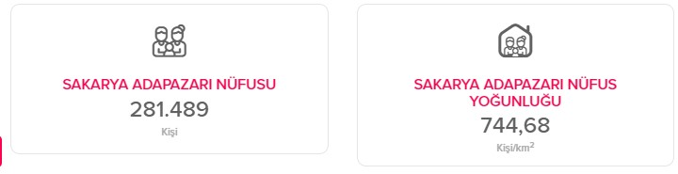

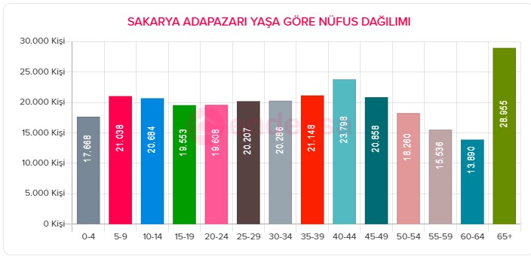

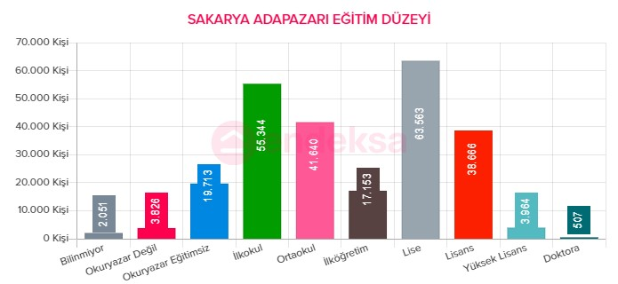

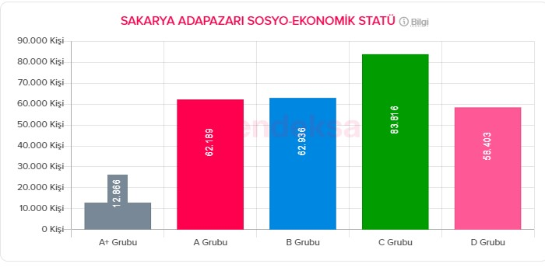

**(** Veriler <https://www.endeksa.com/> alınmıştır.)

**Tablo 20. PESTLE Analiz Tablosu**

|  |  |
| --- | --- |
| **Politik-Yasal etkenler** | **Ekonomik etkenler** |
| * Kalkınma Planı ve Orta Vadeli Program, * Bakanlık, il ve ilçe stratejik planlarının incelenmesi, * Yasal yükümlülüklerin belirlenmesi, * Oluşturulması gereken kurul ve komisyonlar, * Okul/kurum çevresindeki politik durum. | * Okul/kurumun bulunduğu çevrenin genel gelir durumu, * İş kapasitesi, * Okul/kurumun gelirini arttırıcı unsurlar, * Okul/kurumun giderlerini arttıran unsurlar, * Tasarruf sağlama imkânları, * İşsizlik durumu, * Mal-ürün ve hizmet satın alma imkânları, * Kullanılabilir bütçe |
| **Sosyokültürel etkenler** | **Teknolojik etkenler** |
| * Kariyer beklentileri, * Ailelerin ve öğrencilerin bilinçlenmeleri, * Aile yapısındaki değişmeler (geniş aileden çekirdek aileye geçiş, erken yaşta evlenme vs.), * Nüfus artışı, * Göç, * Nüfusun yaş gruplarına göre dağılımı, * Hayat beklentilerindeki değişimler (Hızlı para kazanma hırsı, lüks yaşama düşkünlük, kırsal alanda kentsel yaşam), * Beslenme alışkanlıkları, * Değerler, mesleki etik kuralları vb. | * Okul/kurumun teknoloji kullanım durumu * e- Devlet uygulamaları, * Dijital Platformlar üzerinden uzaktan eğitim imkânları, * Okul/kurumun sahip olmadığı teknolojik araçlar * Personelin ve öğrencilerin teknoloji kullanım kapasiteleri, * Personelin ve öğrencilerin sahip olduğu teknolojik araçlar, * Teknoloji alanındaki gelişmeler * Teknolojinin eğitimde kullanımı |
| **Çevresel Etkenler** | |
| * Hava ve su kirlenmesi, * Toprak yapısı, * Bitki örtüsü, * Doğal kaynakların korunması için yapılan çalışmalar, * Çevrede yoğunluk gösteren hastalıklar, * Doğal afetler (deprem kuşağında bulunma, Covid 19, kene vakaları vb.) | |

**2.9. GZFT Analizi**

Okulumuzun temel istatistiklerinde verilen okul künyesi, çalışan bilgileri, bina bilgileri, teknolojik kaynak bilgileri ve gelir gider bilgileri ile paydaş anketleri sonucunda ortaya çıkan sorun ve gelişime açık alanlar iç ve dış faktör olarak değerlendirilerek GZFT tablosunda belirtilmiştir. Dolayısıyla olguyu belirten istatistikler ile algıyı ölçen anketlerden çıkan sonuçlar tek bir analizde birleştirilmiştir.

Kurumun güçlü ve zayıf yönleri donanım, malzeme, çalışan, iş yapma becerisi, kurumsal iletişim gibi çok çeşitli alanlarda kendisinden kaynaklı olan güçlülükleri ve zayıflıkları ifade etmektedir ve ayrımda temel olarak okul müdürü/müdürlüğü kapsamından bakılarak iç faktör ve dış faktör ayrımı yapılmıştır.

**2.9.1. Güçlü ve Zayıf Yönler**

**Tablo 21. GZFT Listesi**

**Güçlü Yönler**

|  |  |
| --- | --- |
| Öğrenciler | Öğrencilerimizin yaşları göz önüne alındığında, erken yaşta özel eğitim alanında anaokuluna başlıyor olmaları. |
| Çalışanlar | Genç ve dinamik eğitim kadrosuna sahip olmak.  Özel eğitim öğrencilerinin öz bakımlarını destekleyen yeterli personelin olması.  Okul öncesi öğretmenlerinin yeterli alan bilgisine sahip olması.  Okul idaresinin alan mezunu olmaları (okul öncesi eğitim ve özel eğitim ) |
| Veliler | Öğrencilerin gelişimlerinde aile olarak okula destek olmaları  Okul Aile Birliği etkinliklerine destek olmaları |
| Bina ve Yerleşke | Okul binasının öğrenci kapasitesini kaldıracak yeterli alana sahip olması  Okulun bulunduğu çevrenin güvenli olması  Okul binasını her zaman temiz ve bakımlı olması |
| Donanım | Demirbaş bakımından (dolap, masa, sandalye, halı, perde vb.) yeterli donanıma sahip olması |
| Bütçe | Kurumumuzun genel bütçe ile ödenek alması  İl Milli Eğitimin desteği  Okul Aile Birliğinin desteklerinin olması  Gönüllü bağışçıların destekleri |
| Yönetim Süreçleri | Eğitim öğretim faaliyetleri zamanında planlanıp uygulanır  Okul personelinin görüş ve önerileri alınır  Yönetimce istek ve şikayetler dikkate alınır  Okul idaresi paydaşlarla işbirliği içindedir  Demokratik tavır sergileyen yönetim anlayışı vardır  Yönetime rahatlıkla ulaşılabilmektedir |
| İletişim Süreçleri | Okul veli ve öğretmen ile güçlü bir iletişim halindedir |

Okulumuzun temel istatistiklerinde verilen okul künyesi, çalışan bilgileri, bina bilgileri, teknolojik kaynak bilgileri ve gelir gider bilgileri ile paydaş anketleri sonucunda ortaya çıkan sorun ve gelişime açık alanlar iç ve dış faktör olarak değerlendirilerek GZFT tablosunda belirtilmiştir. Dolayısıyla olguyu belirten istatistikler ile algıyı ölçen anketlerden çıkan sonuçlar tek bir analizde birleştirilmiştir.

Kurumun güçlü ve zayıf yönleri donanım, malzeme, çalışan, iş yapma becerisi, kurumsal iletişim gibi çok çeşitli alanlarda kendisinden kaynaklı olan güçlülükleri ve zayıflıkları ifade etmektedir ve ayrımda temel olarak okul müdürü/müdürlüğü kapsamından bakılarak iç faktör ve dış faktör ayrımı yapılmıştır.

**Zayıf Yönler**

|  |  |
| --- | --- |
| Öğrenciler | Yaşlarının küçük olması ve özel gereksinimli bireyler olması çoklu engele sahip olmaları |
| Çalışanlar | Okulda özel eğitim öğretmenlerinin yeterli sayıda olmaması |
| Veliler | Öğrencilerinin mevcut durumlarını kabullenmemeleri  Özel eğitim hakkında yeterli bilgiye sahip olmamaları  Ailelerin genel anlamda sosyo-ekonomik düzeylerinin düşük olması |
| Bina ve Yerleşke | Okulun yol kenarında olması |
| Donanım | Okulda bilişim araç gereçlerinin yetersizliği  ve eğitim materyallerinin yetersiz olması |
| Bütçe | Genel bütçeden zaman zaman talep edile ödeneğin ihtiyaç duyulan zamanda karşılanamaması  Okul Aile Birliğine yapılan bağışların ve gelirlerin okul ihtiyaçlarını karşılayamaması |

**2.9.2. Fırsatlar ve Tehditler**

**Fırsatlar**

|  |  |
| --- | --- |
| Politik | Okulumuzun resmi ve özel kurumlar ve İl Milli Eğitim Müdürlüğü ile yakın işbirliği içerisinde olması  0-6 yaş öğrencilerine eğitim imkânı sunabilme  Toplumun engelliler konusundaki anlayışının değişmiş olması  Eğitimin engelli çocukların üzerindeki etkisine ilişkin paydaşlara farkındalık kazandırılması |
| Ekonomik | Devletin engelli ailelerine yönelik verdiği ekonomik yardımlar  Engelli öğrencilerin ücretsiz taşınması  Engelli öğrencilerin okuldaki eğitim öğretim hizmetinin ücretsiz sunulması  Okullarda ücretsiz yemek verilmesi |
| Sosyolojik | Engelli bireylere yardımın önemsenmesi ve bunun sosyal sorumluluk sayılması  Özel gün ve Programlarda sosyal ve kültürel faaliyetlerin gerçekleştirileceği salonun mevcut olması |
| Teknolojik | Teknolojinin sağladığı yeni öğrenme ve etkileşim/paylaşım olanakları  Bilginin hızlı üretimi, erişilebilirlik ve kullanılabilirliğinin gelişmesi  Eğitimde teknolojik gelişmelerin olması |
| Mevzuat-Yasal | Okul öncesinde özel eğitime yönelik programın bulunması  Öğrencilerin bireysel olarak özellikleri dikkate alınarak sınıf oluşturulması  Sınıflarda özel eğitim ve okul öncesi öğretmeninin birlikte çalışması  Özel eğitim anaokullarına rehber öğretmen kadrosunun verilmiş olması |
| Ekolojik | Sakarya ilinin yeşil alanının bol olması ve öğrencilerin geziye götürülmesi için uygun mekanların bulunması |

**Tehditler**

|  |  |
| --- | --- |
| Politik | Alan mezunu özel eğitim mezunu öğretmenler olmaması  Okulda görev yapan personelin kısa aralıklarla değişmesi ve kalıcı olmaması  Okul öncesinde engelli çocukların gidebileceği okulların azlığı |
| Ekonomik | Öğrencilerin genellikle sosyo-ekonomik düzeyi düşük ailelerden gelmesi  Özel eğitim öğrencilerinin taşınmasında geniş bir alana hitap etmesinden kaynaklı sıkıntılar olması |
| Sosyolojik | Çevredeki nüfusun hızla artmasından dolayı okulun engelli çağ nüfusuna ulaşmada sorun yaşaması  Toplumun bazı kesimlerinin engellilere yönelik yeterli bilince sahip olmamaları |
| Teknolojik | Teknolojik alt yapı yetersizliği  Özel eğitime yönelik bilişim teknoloji ürünlerinin olmaması |
| Mevzuat-Yasal | Özel eğitim anaokullarına yönelik ayrı bir yönetmeliğin bulunmaması  Özel eğitim konusunda yeterli derece hizmet içi eğitimlerin olmaması |

**2.10. Tespit ve İhtiyaçların Belirlenmesi**

Gelişim ve sorun alanları ayrımında eğitim ve öğretim faaliyetlerine ilişkin üç temel tema olan Eğitime Erişim, Eğitimde Kalite ve kurumsal Kapasite kullanılmıştır. Eğitime erişim, öğrencinin eğitim faaliyetine erişmesi ve tamamlamasına ilişkin süreçleri; Eğitimde kalite, öğrencinin akademik başarısı, sosyal ve bilişsel gelişimi ve istihdamı da dâhil olmak üzere eğitim ve öğretim sürecinin hayata hazırlama evresini; Kurumsal kapasite ise kurumsal yapı, kurum kültürü, donanım, bina gibi eğitim ve öğretim sürecine destek mahiyetinde olan kapasiteyi belirtmektedir.

**Tablo 23. Tespit ve İhtiyaçları Belirlenmesi**

|  |  |  |
| --- | --- | --- |
| **Durum Analizi Aşamaları** | **Tespitler** | **İhtiyaçlar** |
| Uygulanmakta Olan Stratejik Planın Değerlendirilmesi | İzleme ve değerlendirme çalışmaları yapılmıştır. | İzleme ve değerlendirme çalışmalarına sp belirtilen aralıklarda yapılacaktır. |
| Paydaş Analizi | Aileler ile iletişim ve iş birliği yeterli düzeydedir. |  |
| Okul İçi Analiz | Öğrencilerin öğrenme stilleri arasında en yüksek yüzde (%40) sosyal öğrenmedir. | İş birlikçi öğretim tekniklerine ağırlık verilmesi |

**3. GELECEĞE BAKIŞ**

Okul Müdürlüğümüzün Misyon, vizyon, temel ilke ve değerlerinin oluşturulması kapsamında öğretmenlerimiz, öğrencilerimiz, velilerimiz, çalışanlarımız ve diğer paydaşlarımızdan alınan görüşler, sonucunda stratejik plan hazırlama ekibi tarafından oluşturulan Misyon, Vizyon, Temel Değerler; Okulumuz üst kurulana sunulmuş ve üst kurul tarafından onaylanmıştır.

**3.1.Misyon**

Okulumuz anayasamızın 42. maddesinde yer alan "hiç kimse eğitim öğretim hakkından mahrum bırakılamaz." ilkesinden yola çıkılarak 0-6 yaş gelişim geriliği olan çocuklarımıza ve ailelerine eğitim vermektedir. Bölgemizde bulunan tüm 0-6 yaş gelişim geriliği olan çocuklarımıza ve onların performansları ölçüsünde eğitimlerini üstlenmektedir. Gerekli bilgilendirme seminerleri, broşürler ve internet sitemizle çocukların bulundukları çevrede kabul görme süreçlerini arttırmak, çocuğu merkez alan bir anlayışla aile okul ve çocuk üçgeninde çağdaş, kaliteli eğitim vermektir.

**3.2.Vizyon**

Bilimsel kriterleri kurum olarak ilke edinmiş dünyadaki bütün gelişmeleri yakından takip ederek alana yönelik farklı ve başarılı çalışmaları kurumumuzda uygulamak, bu sayede 0-6 yaş gelişim geriliği olan çocuklarımızın dünyasında gelinebilecek en üst seviyeye ulaşmaktır. Geliştirilmiş projelerle Türkiye çapında örnek bir okul olmaktır. Okuldaki bütün birimleri birbirleriyle koordineli çalışmasını sağlayarak, eğitim-öğretim tekniklerinin en üst düzeyde uygulandığı bilimsel verilerin ışığında hizmet veren çağdaş bir eğitim kurumu olmak ve 0-6 yaş gelişim geriliği olan çocuklarımıza yaşamın bütün damarlarından beslenmesini sağlarken alanda eğitim veren diğer kurumlara da rehberlik ve öncülük etmektir.

**3.3. Temel Değerler**

**1)** Vatan ve bayrak sevgisi,

**2)** Evrensel değerlere saygı,

**3)** Demokrasiye ve İnsan haklarına saygı,

**4)** Milli ve manevi değerlere bağlılık,

**5)** Çevre bilinci,

**6)** Eşitlik ve adalet,

**7)** Saygı ve hoşgörü,

**8)** Yardımlaşma

**9)** Paylaşım ve biz duygusu,

**10)** Bilgiyi gelişimin, yetkinliğin ve saygınlığın kaynağı olarak görürüz.

**4. AMAÇ, HEDEF VE PERFORMANS GÖSTERGESİ İLE STRATEJİLERİN BELİRLENMESİ**

**5. İZLEME VE DEĞERLENDİRME**

Okulumuz Stratejik Planı izleme ve değerlendirme çalışmalarında 5 yıllık Stratejik Planın izlenmesi ve 1 yıllık gelişim planın izlenmesi olarak ikili bir ayrıma gidilecektir.

Stratejik planın izlenmesinde 6 aylık dönemlerde izleme yapılacak denetim birimleri, il ve ilçe millî eğitim müdürlüğü ve Bakanlık denetim ve kontrollerine hazır halde tutulacaktır.

Yıllık planın uygulanmasında yürütme ekipleri ve eylem sorumlularıyla aylık ilerleme toplantıları yapılacaktır. Toplantıda bir önceki ayda yapılanlar ve bir sonraki ayda yapılacaklar görüşülüp karara bağlanacaktır.

Yukarıda sunulan Adapazarı Özel Eğitim Anaokulu Müdürlüğü 2024-2028 Yılı Stratejik Planı 42 sayfadan ibaret olup, tarafımdan incelenmiş ve imza altına alınmıştır.

Zeynep YAŞKEÇELİ Cumhur BAŞCI

Müdür Yardımcısı Okul Müdürü

O N A Y

…./…../2024

Ahmedlatif ŞAHİN

İlçe Milli Eğitim Müdürü v.